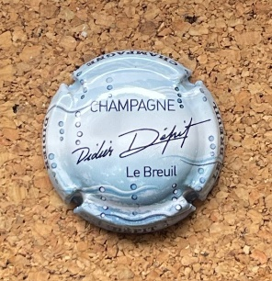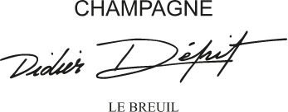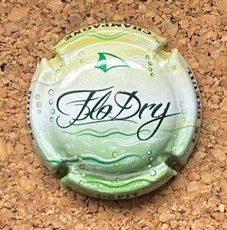

LOCATIE
Het domein van Didier Dépit is gelegen in het dorpje Le Breuil aan de rivier ‘Surmelin'. Het dorp ligt ongeveer 31 km zuid-oost van Epernay in het champagnegebied Vallée de la Marne. Dit gebied staat bekend voor de teelt van de Pinot Meunier druif die fruitig en elegant is in de smaak.

FAMILIE
Vanuit het dorpje Le Breuil wijdt de familie Dépit zich al vier generaties aan de teelt van wijnstokken op hun uitzonderlijke terroir.
Onder begeleiding van vader Didier, zijn de zoon en dochter verantwoordelijk voor de dagelijkse taken op kantoor en op de wijngaard.
Vader Didier is verantwoordelijk dat elke stap van het proces – van de wijngaard tot het bottelen - zorgvuldig gecontroleerd wordt en zorgt voor een constant niveau van hoge kwaliteit.
Binnen het familiedomein vertelt elke cuvée een verhaal, heeft het een betekenisvolle naam en belichaamt het een kostbaar familie erfgoed.
De Cuvée Clotaire is een krachtige champagne, een eerbetoon aan de grootvader van vaderskant wiens knowhow en passie voor de wijnstok een onschatbare bron van inspiratie waren. De zachtere Cuvée Marie-Claire roept de voornamen op van twee leden van de familie, Estelle en Sabine en de extra droge Cuvée Flo Dry is genoemd naar zoon Florian.
Elke cuvée is het resultaat van nauwgezet werk, een strenge selectie van de beste druiven en een zorgvuldige vinificatie, in overeenstemming met de voorouderlijke methoden die de champagnes van Didier Dépit beroemd hebben gemaakt.
De familie Dépit is verenigd door de passie voor het terroir en de constante wens om uitzonderlijke champagnes te produceren.

DOMEIN
De wijngaard bestaat voornamelijk uit Pinot Meunier en Chardonnay waardoor de champagnes de kenmerkende smaken van de streek weergeven.
Bezorgd over het behoud van het milieu neemt men actief deel aan een milieucertificeringsproces wat resulteert in de erkenning als High Environmental Value (HVE) boerderij.

++++

